

Π.3.1.4 Ολοκληρωμένα παραδείγματα εκπαιδευτικών σεναρίων ανά γνωστικό αντικείμενο με εφαρμογή των αρχών σχεδίασης

Παραδειγματικό σενάριο
στο μάθημα της Νεοελληνικής Γλώσσας

«Βιβλία-βιβλιοθήκες»

ΣΩΤΗΡΙΑ ΣΑΜΑΡΑ



ΚΕΝΤΡΟ ΕΛΛΗΝΙΚΗΣ ΓΛΩΣΣΑΣ
ΥΠΟΥΡΓΕΙΟ ΠΑΙΔΕΙΑΣ, ΔΙΑ ΒΙΟΥ ΜΑΘΗΣΗΣ ΚΑΙ ΘΡΗΣΚΕΥΜΑΤΩΝ
Θεσσαλονίκη 2011

ΤΑΥΤΟΤΗΤΑ ΕΡΓΟΥ
ΠΡΑΞΗ: «Δημιουργία πρωτότυπης μεθοδολογίας εκπαιδευτικών σεναρίων βασισμένων σε ΤΠΕ και δημιουργία εκπαιδευτικών σεναρίων για τα μαθήματα της Ελληνικής Γλώσσας στην Α/βάθμια και Β/βάθμια εκπαίδευση» MIS 296579 (κωδ. 5.175), - ΟΡΙΖΟΝΤΙΑ ΠΡΑΞΗ, στους άξονες προτεραιότητας 1-2-3 του Επιχειρησιακού Προγράμματος «Εκπαίδευση και Δια Βίου Μάθηση», η οποία συγχρηματοδοτείται από την Ευρωπαϊκή Ένωση (Ευρωπαϊκό Κοινωνικό Ταμείο) και εθνικούς πόρους.
ΕΠΙΣΤΗΜΟΝΙΚΟΣ ΥΠΕΥΘΥΝΟΣ: Ι. Ν. ΚΑΖΑΖΗΣ
ΑΝΑΠΛΗΡΩΤΗΣ ΕΠΙΣΤΗΜΟΝΙΚΟΣ ΥΠΕΥΘΥΝΟΣ: ΒΑΣΙΛΗΣ ΒΑΣΙΛΕΙΑΔΗΣ
ΠΑΡΑΔΟΤΕΟ: Π.3.1.4 Ολοκληρωμένα παραδείγματα εκπαιδευτικών σεναρίων ανά γνωστικό αντικείμενο με εφαρμογή των αρχών σχεδίασης
ΥΠΕΥΘΥΝΟΣ ΠΑΡΑΔΟΤΕΟΥ: ΔΗΜΗΤΡΗΣ ΚΟΥΤΣΟΓΙΑΝΝΗΣ
ΦΟΡΕΑΣ ΥΛΟΠΟΙΗΣΗΣ: ΚΕΝΤΡΟ ΕΛΛΗΝΙΚΗΣ ΓΛΩΣΣΑΣ
http://www.greeklanguage.gr
Καραμαούνα 1 – Πλατεία Σκρα Τ.Κ. 55 132 Καλαμαριά, Θεσσαλονίκη
Τηλ.: 2310 459101, Φαξ: 2310 459107, e-mail: centre@komvos.edu.gr
Περιεχόμενα
Ταυτότητα Σεναρίου 4
Σύντομη περιγραφή 4
Στόχοι-σκεπτικό 4
αναλυτικη περιγραφη των φασεων υλοποιησησ του σεναριου 6
Παρατηρήσεις 9

A. Ταυτότητα Σεναρίου
Τίτλος
Βιβλία Βιβλιοθήκες
Δημιουργός
Σωτηρία Σαμαρά
Διδακτικό αντικείμενο
Νεοελληνική Γλώσσα
Διδακτική ενότητα
«Βιβλία Βιβλιοθήκες» (Ε΄ Δημοτικού, Βιβλίο Μαθητή, τ. β΄, σ. 42)
Τάξη
Ε΄ Δημοτικού
Χρονική διάρκεια
Θα απαιτηθούν 2 διδακτικές ώρες

Β. Σύντομη περιγραφή
Η παρούσα δραστηριότητα προτείνεται ως επέκταση – συμπλήρωση της άσκησης 2 του Βιβλίου του Μαθητή της Γλώσσας της Ε΄ Δημοτικού (β΄ τεύχος, σελ. 42), που αφορά στη διάκριση ανάμεσα στο επίθετο πολύς-ή-ύ και στο επίρρημα πολύ. Εστιάζει κυρίως στον εμπλουτισμό του σχολικού εγχειριδίου με τη δημιουργία από την πλευρά των παιδιών μιας «Άσκησης Συμπλήρωσης Κενών». Η προηγούμενη άσκηση θα δημιουργηθεί, αφού αξιοποιηθούν οι δυνατότητες που προσφέρουν οι ΤΠΕ.

Γ. Στόχοι - σκεπτικό
Ο βασικός στόχος της προτεινόμενης δραστηριότητας είναι η αξιοποίηση των ΤΠΕ και η συμβολή τους στην επίτευξη των στόχων του σχολικού βιβλίου. Κρίθηκε απαραίτητος ο εμπλουτισμός της διδασκαλίας με μια επιπλέον «Άσκηση Συμπλήρωσης Κενών» κατά την οποία οι μαθητές/-τριες δεν αρκούνται να συμπληρώσουν τα κενά με το επίθετο πολύς-ή-ύ ή το επίρρημα πολύ, αλλά παρωθούνται να συνοικοδομήσουν κείμενο που να περιέχει με τη μορφή κενών είτε τη γραμματική κατηγορία «επίθετο πολύς-ή-ύ» είτε τη γραμματική κατηγορία «επίρρημα πολύ». Για τον σκοπό αυτό θα χρησιμοποιήσουν το πρόγραμμα ΗotPotatoes και ειδικότερα εκείνο το τμήμα που αναφέρεται στη Δημιουργία Άσκησης Συμπλήρωσης Κενών (JCloze). Μέσα από αυτή την ενεργό συμμετοχή τους σε νέες διδακτικές τεχνικές, επιδιώκεται να αποκτήσουν γνώσεις και δεξιότητες σχετικές με την αξιοποίηση των ΤΠΕ.
Γνώσεις για τον κόσμο
Επιχειρείται οι μαθητές/-τριες:
- να μπορούν να επιλέγουν τη σωστή κάθε φορά γραμματική κατηγορία (επίθετο ή επίρρημα) κυρίως στον γραπτό τους λόγο∙
- να αναπτύξουν δεξιότητες, ώστε να συνεργάζονται, για να δημιουργήσουν από κοινού την Άσκηση Συμπλήρωσης Κενών.
Γνώσεις για τη γλώσσα
Επιχειρείται οι μαθητές/-τριες:
- να εξοικειωθούν με το επίθετο πολύς-ή-ύ και τη χρήση του∙
- να εξοικειωθούν με το επίρρημα πολύ και τη χρήση του∙
- να δημιουργήσουν μόνοι τους παραδείγματα που να περιέχουν τη μια ή την άλλη γραμματική κατηγορία∙
- να ελέγχουν και να διορθώνουν τα κείμενά τους (μετασυγγραφικό στάδιο).
Γραμματισμοί
Επιχειρείται οι μαθητές/-τριες:
- να εξοικειωθούν με τη χρήση του Προγράμματος ΗotPotatoes και ειδικότερα εκείνο το τμήμα που αναφέρεται στη Δημιουργία Άσκησης Συμπλήρωσης Κενών (JCloze)∙
- να εξοικειωθούν με τη δημιουργία αρχείου μέσω του παραπάνω προγράμματος και με την αποθήκευσή του στον υπολογιστή τους∙
- να εξοικειωθούν με την πληκτρολόγηση κειμένου.

Δ. αναλυτικη περιγραφη των φασεων υλοποιησησ του σεναριου
Βιβλίο Μαθητή, τ. Β΄, σελ. 42, άσκηση 2.

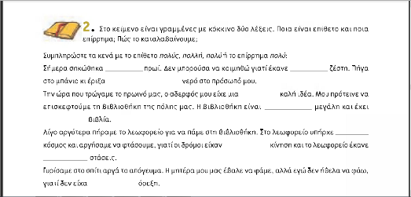

- Καταρχάς διερευνούμε την προϋπάρχουσα γνώση των παιδιών σχετικά με το επίθετο πολύς-ή-ύ και το επίρρημα πολύ. Ζητούμε από τα παιδιά να δοκιμάσουν προφορικά να οικοδομήσουν σχετικά παραδείγματα και να εξηγούν κάθε φορά ποια γραμματική κατηγορία χρησιμοποιούν. Καταγράφουμε αυτά τα παραδείγματα στον πίνακα ή τα παραδείγματα της παραπάνω άσκησης 2 του Βιβλίου του Μαθητή και τα διερευνούμε. Μέσα από τη διερεύνηση των παραδειγμάτων καταλήγουμε στο πότε χρησιμοποιούμε επίθετο (συνοδεύει πάντα ουσιαστικό και συμφωνεί με αυτό στο γένος, στον αριθμό και στην πτώση) και πότε επίρρημα (βρίσκεται δίπλα σε ρήμα ή σε επίθετο). Εισάγουμε τον προβληματισμό αν σε μια πρόταση το «πολύ» μπορούμε να το αντικαταστήσουμε με το αντίθετό του, το «λίγο» (όχι ο λίγος, η λίγη). Διερευνούμε τότε τι γραμματική κατηγορία είναι. Αυτό μας βοηθάει στις πιο δύσκολες περιπτώσεις.

- Στη συνέχεια οι τρεις ομάδες της τάξης μπορούν να ασχοληθούν με την άσκηση 1 του σχολικού εγχειριδίου, ενώ 2 ομάδες με τέσσερα παιδιά η καθεμιά παροτρύνονται να δημιουργήσουν μια «Άσκηση Συμπλήρωσης Κενών» αξιοποιώντας το Πρόγραμμα HotPotatoes και ακολουθώντας τις παρακάτω οδηγίες:
- Να ανοίξετε από την επιφάνεια εργασίας το λογισμικό HotPotatoes. Από τους πέντε διαφορετικούς τύπους ασκήσεων που σας προτείνονται να επιλέξετε εκείνη που έχει τον τίτλο «JCloze»

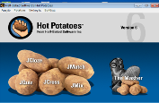

- Στο περιβάλλον που εμφανίζεται να δώσετε ένα τίτλο στην άσκησή σας, π.χ. «Το επίθετο πολύς και το επίρρημα πολύ». Στη συνέχεια να σκεφτείτε και να καταγράψετε παραδείγματα που να περιέχουν τη μια ή την άλλη περίπτωση. Κατόπιν με διπλό κλικ να επιλέξετε τις λέξεις πολλή, πολύ, πολλά... και κατόπιν την εντολή «κενό» που βρίσκεται κάτω αριστερά.

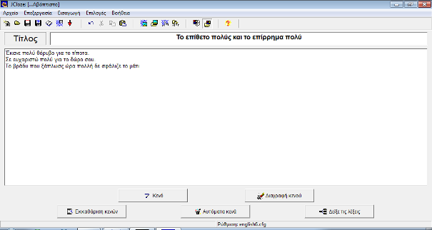

- Στο νέο περιβάλλον που εμφανίζεται να συμπληρώσετε μια «βοήθεια» αξιοποιώντας τα δεδομένα της συζήτησης που προηγήθηκε στην τάξη και μία σωστή απάντηση για κάθε σας παράδειγμα. Κατόπιν να επιλέξετε ΟΚ.
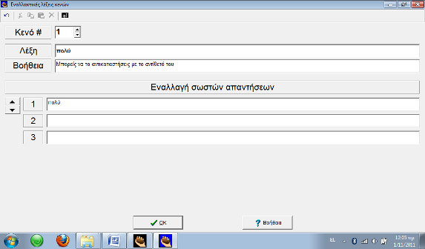

- Από τη γραμμή εργαλείων να επιλέξετε το εικονίδιο Εξαγωγή για Δημιουργία Σελίδας Web 6v (F6)

- Στο περιβάλλον που εμφανίζεται να δώσετε όνομα στο αρχείο και στη συνέχεια να επιλέξετε «Προεπισκόπηση άσκησης στο πρόγραμμα πλοήγησης»:
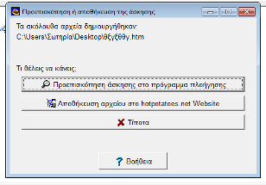
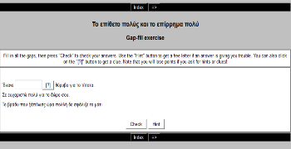

- Αφού οι δύο ομάδες ακολουθώντας τα παραπάνω βήματα συνοικοδομήσουν και από μια «Άσκηση Συμπλήρωσης Κενών», παροτρύνονται τα παιδιά των άλλων τριών ομάδων να πραγματοποιήσουν ψηφιακά την άσκηση περνώντας κυκλικά από τον ένα ή τον άλλο υπολογιστή.

Ε. Παρατηρήσεις
Η παραπάνω δραστηριότητα εμπλουτίζει το μάθημα με στοιχεία που περιέχονται σε πόρους που προέρχονται από ΤΠΕ, χωρίς να ξεφεύγουν από τη λογική και τη σειρά που έχει το σχολικό εγχειρίδιο. Με το περιβάλλον του συγκεκριμένου λογισμικού τα παιδιά μπορούν να εξοικειωθούν και την ώρα που κάνουν Πληροφορική στο Ολοήμερο.

